  - Liite. Opetus veden äärellä

Käsitekortit kalanviljelyyn
siika | kirjolohi
ruokinta | kalaleike
rehu | fileoida
tukkuliike | lisääntyä

  kirjolohi = kalalaji, jolla on täplikäs ja hohtava ulkomuoto ja vaaleanpunainen liha | 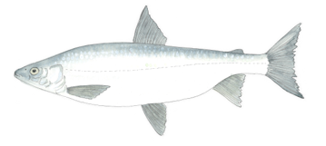  siika = kalalaji, jolla on hopeanhohtoinen ruumis ja rasvaevä selkärungon yläosassa
  kalaleike = paksu siivu kalasta | ruokinta = ruoan antaminen eläimille (kaloille)
fileoida = leikata liha irti kalan ruodoista | rehu = eläinten, tässä tapauksessa kalan, ruoka
lisääntyä = kun uusia kaloja syntyy | tukkuliike = välittäjä, joka elintarviketeollisuudessa ostaa raaka-aineita tai tuotteita ja myy ne edelleen kauppaan, josta voimme ostaa, esim. kalaa

